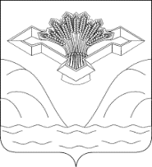

СОБРАНИЕ ПРЕДСТАВИТЕЛЕЙ

сельского поселения Мусорка

муниципального района Ставропольский

Самарской области

РЕШЕНИЕ

От 13 ноября 2020 года № 14-2/2020

« О внесении изменений в решение Собрания Представителей сельского поселения Мусорка муниципального района Ставропольский Самарской области № 12/2020 от 30.10.2020 года, о конкурсе на замещение должности главы сельского поселения Мусорка муниципального района Ставропольский Самарской области»

РЕШИЛО:

1.Внести изменения в решение №12/2020 от 30.10.2020г. о конкурсе на замещении должности главы сельского поселения Мусорка муниципального района Ставропольский Самарской области, в условия участия кандидата на должности главы п.5 считать следующим: «наличие у кандидата высшего образования или средне –специального образования».

2.Настоящее постановление подлежит официальному опубликованию в газете «Вестник сельского поселения Мусорка» и на официальном сайте сельского поселения Мусорка муниципального района Ставропольский Самарской области http://musorka.stavrsp.ru в информационно – телекоммуникационной сети Интернет.

Председатель Собрания Представителей

Сельского поселения Мусорка И.И. Грызлова

